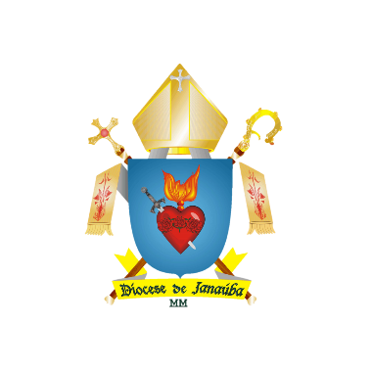

Aos Srs. Párocos, Administradores Paroquiais e todo o povo de Deus.

Saudações em Cristo!
Em consonância com os últimos decretos publicados nas diversas cidades de nossa Diocese, que suspendem a obrigatoriedade do uso de máscara em ambientes fechados, informamos que nos ambientes eclesiais, o uso de máscara passa a se dar de forma opcional, ou seja, o fiel é livre para usá-la ou não.
É importante que se mantenham os cuidados preventivos, como a higienização das mãos, a limpeza e a ventilação dos ambientes.

Agradecemos a atenção e colaboração.
Janaúba 10 de maio de 2022

+ Dom Roberto José da Silva
Bispo Diocesano de Janaúba

